TRABAJO DE HISTORIA NAVAL APLICADA II
“1943 – 45 DESEMBARCOS ANFIBIOS EN EL PACÍFICO, DESPUÉS GUADALCANAL”

CADETE : Gerardo Aubazartt-Francisco González
CURSO : 3°IM
AÑO : 2024

1943–45 DESEMBARCOS ANFIBIOS EN EL PACÍFICO, DESPUÉS GUADALCANAL
- SITUACIÓN HISTÓRICA:
Después de la derrota japonesa en la Batalla de Guadalcanal (1942-1943), la Guerra del Pacífico pasó a una nueva fase en la que los desembarcos anfibios tomaron un papel fundamental en el avance de las fuerzas aliadas contra el Imperio Japonés.
Guadalcanal, una isla importante en las Islas Salomón, marcó un punto de cambio en la Guerra del Pacífico. Fue aquí donde los Aliados, liderados sobre todo por fuerzas estadounidenses, lograron parar el avance de las fuerzas japonesas y cambiar el rumbo del conflicto. Después de esta victoria, la táctica aliada se concentró en moverse hacia el centro del Pacífico y al norte, con el fin de separar͏ a Japón y preparar el camino para una ofensiva directa sobre su tierra.͏
Entre mil novecientos cuarenta y tres y mil novecientos cuarenta y cinco, muchos desembarcos͏ anfibios permitieron a los aliados tomar lugares clave͏, haciendo más débil la defensa japonesa. Estas acciones mezclaron combates en el aire y͏ en͏ el mar, ataques anfibios y la ocupación de áreas importantes. Las fuerzas japonesas hicieron una defensa dura, usando métodos͏ muy difíciles que͏ causaron muchas bajas tanto͏ de militares͏ ͏como de ͏civiles que habitaban en la zona.
- DESARROLLO:

DESEMBARCO EN TARRAWA (Del 20 al 23 de noviembre de 1943):

El desembarco en Tarawa, en͏ las Islas Gilbert fue una de las primeras grandes pruebas para el plan de desembarco anfibio͏ de͏ los Aliados en Segunda Guerra Mundial. El objetivo era desarticular las bases japonesas en la región, planeado por el almirante Chester W. Nimitz comandante del Pacífico. Pero, los japoneses ͏dieron ͏una͏ feroz resistencia͏, fortaleciendo isla con complejas trincheras y búnkeres͏. Aunque las fuerzas estadounidenses tenían más cosas y gente,͏ los marines tuvieron grandes pérdidas con 1,000 muertos estadounidenses y más de 4,500 japoneses. El almirante Nimitz dijo esta batalla mostró la dureza grande de͏ resistencia japonesa.͏

DESEMBARCO EN SAIPÁN (Del 15 de junio al 9 de julio de 1944):

Después de Tarawa, los Aliados avanzaron hacia las Islas Marianas, siendo Saipán uno de los principales objetivos. Esta isla, a 1,500 millas de Japón, era crucial para establecer bases aéreas desde las cuales lanzar ataques directos sobre Japón. Saipán fue defendida por alrededor de 30,000 tropas japonesas, que emplearon tácticas desesperadas como ataques suicidas. Tras intensos combates, los marines estadounidenses tomaron la isla, aunque con grandes bajas. La caída de Saipán fue un golpe psicológico y estratégico para Japón, pues significaba que la invasión de su territorio estaba cada vez más cerca, afectando gravemente la moral de sus fuerzas. Esta victoria allanó el camino para los ataques con bombarderos B-29 sobre Japón.
DESEMBARCO EN LAS ISLAS MARIANAS (15 de junio de 1944)
El desembarco en las Islas Marianas fue crucial para la guerra en el Pacífico. Los marines estadounidenses se enfrentaron a una feroz resistencia japonesa. La caída de la isla permitió a los Aliados establecer bases aéreas para bombardear Japón, marcando un punto de inflexión en la guerra. La victoria en las Marianas fue tanto estratégica como psicológica, ya que acercaba a los Aliados a la victoria final y debilitaba considerablemente las defensas japonesas.
DESEMBARCO EN PELELIU (Del 15 de septiembre al 27 de noviembre de 1944)
El desembarco en Peleliu, parte de la campaña en el Pacífico Central, comenzó en septiembre de 1944. Aunque la isla no tenía un valor estratégico inmediato, las fuertes fortificaciones japonesas la hicieron un objetivo clave. A pesar de que se pensaba que la batalla sería rápida, la resistencia japonesa se alargó durante más de dos meses, con más de 9,000 bajas estadounidenses. La victoria en Peleliu fue crucial para asegurar el control de la región, pero demostró lo alto que serían los costos de la guerra en el Pacífico.
DESEMBARCO EN IWO JIMA (Del 19 de febrero al 26 de marzo 1945)
La batalla de Iwo Jima, fue una de las más duras de la guerra. La isla tenía una defensa japonesa excepcionalmente fuerte, con túneles y búnkeres. Los marines estadounidenses, bajo el mando del general Holland Smith, lucharon durante semanas con grandes bajas, perdiendo más de 6,800 hombres. La victoria en Iwo Jima permitió a los Aliados establecer una base aérea clave para bombardear Japón, y la famosa fotografía de los marines izando la bandera en el monte Suribachi se convirtió en un símbolo de sacrificio y valentía.
DESEMBARCO EN OKINAWA (Del 1 de abril al 21 de junio 1945)
Okinawa, a 350 millas de Japón, fue el último gran obstáculo antes de invadir Japón. Esta batalla fue una de las más sangrientas de la guerra, con más de 12,000 muertos estadounidenses y más de 100,000 muertos japoneses. Las fuerzas japonesas, bajo el mando del general Mitsuru Ushijima, emplearon tácticas kamikaze y una resistencia feroz. La victoria en Okinawa fue crucial, pues permitió a los Aliados tener acceso directo a las islas japonesas, pero también demostró la altísima resistencia de los japoneses, lo que llevó a considerar el uso de armas nucleares para evitar más bajas en una invasión directa de Japón.
EFECTOS Y REPERCUCIONES
Los desembarcos de 1943 a 1945 acercaron a los Aliados al corazón del Imperio Japonés, con victorias clave en Tarawa, Saipán, Iwo Jima y Okinawa. Estas victorias estratégicas permitieron el uso de bombarderos B-29 para atacar Japón y contribuyeron al desgaste de las fuerzas japonesas. La pérdida de Okinawa, junto con otras islas, agotó los recursos defensivos de Japón, lo que obligó al gobierno japonés a considerar la rendición. Finalmente, en septiembre de 1945, Japón se rindió, poniendo fin a la Segunda Guerra Mundial. Estos desembarcos marcaron el principio del fin para el Imperio Japonés y el triunfo de los Aliados.
- COMENTARIO PERSONAL:
Los Aliados libraron una guerra militar y psicológica en los desembarcos anfibios del Pacífico. Cada isla conquistada por los estadounidenses fue un paso hacia la inevitable derrota de Japón. Los horrores de estas islas convirtieron la batalla en una prueba de resistencia, con horribles consecuencias para los soldados y civiles. Aunque las victorias aliadas se han convertido en un símbolo de avances tácticos, la brutalidad con que los Aliados marcharon hacia la victoria en el Pacífico es un recordatorio adecuado del sacrificio humano y el costo de la guerra.
Los desembarcos en Iwo Jima y Okinawa son un recordatorio de la determinación de los estadounidenses y la resistencia japonesa. A nuestros días, estos eventos son considerados como una de las batallas más difíciles y costosas de la Segunda Guerra Mundial a pesar de estar en teatro de operaciones diferente al de Europa donde la geografía, el terreno y la táctica naval fueron cruciales.
El avance en el Pacífico dependió tanto de la estrategia militar como de la logística. La necesidad de trasladar tropas, vehículos y suministros a través del océano presentó un desafío. No obstante, el poderío industrial de Estados Unidos permitió sostener la campaña y asegurar cada ofensiva, lo que resultó crucial en la posterior rendición de Japón.
La táctica de salto de islas permitió a los Aliados evitar posiciones fuertemente fortificadas y concentrarse en islas clave. Esta táctica, que ideó y llevó a cabo Nimitz, les permitió avanzar sin quedarse atrapados en un solo combate. Aun así, cada desembarco estuvo acompañado de intensos combates y enormes pérdidas de vidas en ambos bandos.
Las condiciones en las islas contribuyeron a que la guerra en el Pacífico fuera incluso más brutal. El clima tropical, la selva densa, la falta de agua potable y enfermedades como la malaria representaron un peligro añadido para los soldados. La estrategia japonesa resistir hasta la muerte, que incluía ataques suicidas y el uso de túneles fortificados, sumió al conflicto en la oscuridad y elevó el costo humano. En Iwo Jima, los soldados estadounidenses se toparon con la resistencia más feroz que jamás conocieron, miles de marines murieron antes de que la isla cayera en sus manos.
En Okinawa, la batalla terrestre más sangrienta del Pacífico, los japoneses recurrieron a más ataques kamikaze contra la flota estadounidense. Las pérdidas fueron masivas, con más de 100.000 soldados japoneses muertos y miles de civiles atrapados en el fuego cruzado. Esta batalla arrojó luz sobre lo que podría haber sucedido si los Aliados hubieran invadido Japón, lo que fue fundamental en la decisión de utilizar la bomba atómica en un último intento por obligar a Japón a rendirse.
La campaña del Pacífico marcó un capítulo oscuro en los Estados Unidos y sus lazos coloniales. La nación se unió para lograr la victoria, pero Estados Unidos cayó en la intolerancia y el racismo a medida que avanzaban las hostilidades.

- ANEXOS:
- Mapas o ilustraciones
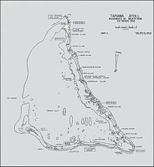
Mapa de Tarawa:
-Del 20 al 23 de noviembre, EE.UU. tomó Tarawa tras una feroz resistencia japonesa, marcando un punto clave en la campaña del Pacífico.
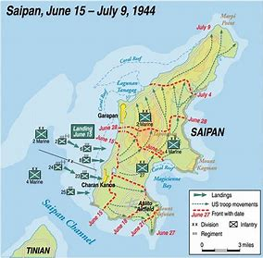
Mapa de Saipán:
- EE.UU. conquistó Saipán tras intensos combates, asegurando una base clave en el Pacífico y acercándose a Japón.
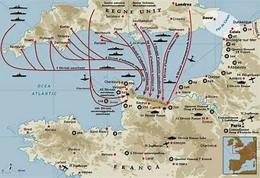
Mapa de las Islas Marianas:
- La conquista de las Marianas permitió a EE.UU. establecer bases aéreas clave, facilitando bombardeos sobre Japón y asegurando el avance en el Pacífico.
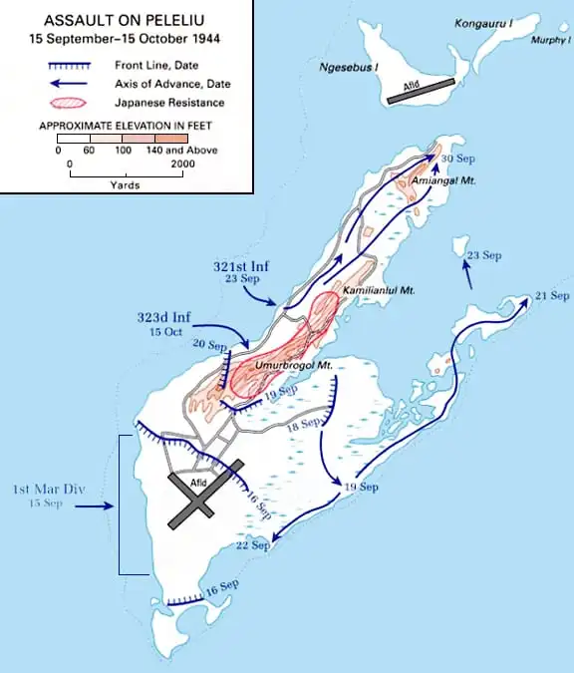
Mapa de Peleliu:
- EE.UU. enfrentó una feroz resistencia japonesa en Peleliu, en una de las batallas más sangrientas del Pacífico, clave para el control estratégico de la región.
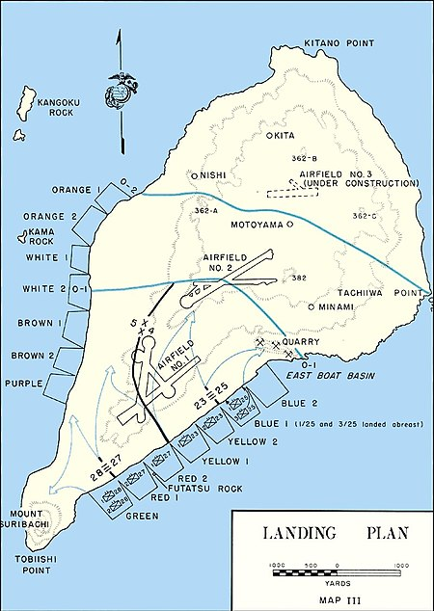

Mapa Iwo Jima:
- EE.UU. tomó Iwo Jima tras intensos combates contra Japón, asegurando una base clave para operaciones aéreas en el Pacífico.
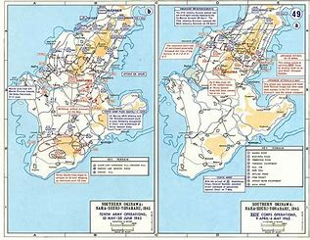
Mapa Okinawa:
- La batalla más sangrienta del Pacífico, donde EE.UU. aseguró Okinawa, clave para la invasión final de Japón.
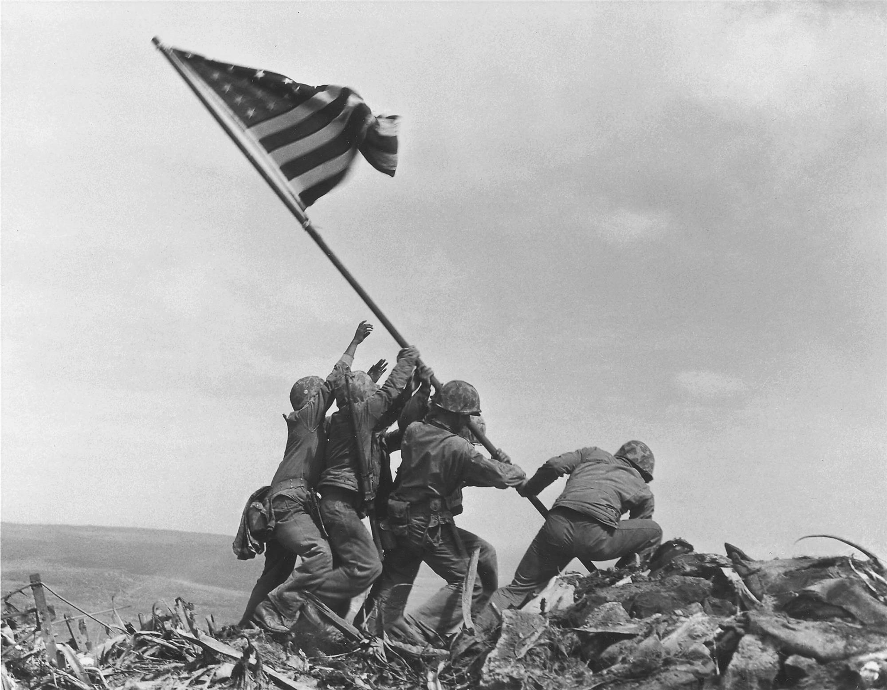
“Raising the flag in Iwo Jima”
- “Elevando la bandera en Iwo Jima”: El 23 de febrero, marines de EE.UU. izaron la bandera en el monte Suribachi. La icónica foto de Joe Rosenthal ganó el Premio Pulitzer y se convirtió en un símbolo de la guerra.
- Bibliografía:
- Ambrose, H. (2010). The Pacific: A History.
- Hammel, E. (1991). The Battle for Iwo Jima.
- Amino. (2016). Desembarco de Guadalcanal (1942-1943) | Historia de la Humanidad. Recuperado de https://aminoapps.com/c/historia-de-la-humanidad/page/blog/desembarco-de-guadalcanal-1942-1943/QRxe_6aUXu33lMmN8qwn3evqZ0D3ez7xJ8
- Wikipedia. (2025). Campaña de Guadalcanal. En Wikipedia, La enciclopedia libre. Recuperado de https://es.wikipedia.org/wiki/Campa%C3%B1a_de_Guadalcanal
- Wikipedia. (2024). Batalla de Tarawa. En Wikipedia, La enciclopedia libre. Recuperado de https://es.wikipedia.org/wiki/Batalla_de_Tarawa
- Eurasia 1945. (n.d.). Batalla de Tarawa. Recuperado de https://www.eurasia1945.com/batallas/contienda/batalla-de-tarawa/
- Wikipedia. (2025). Batalla de Saipán. En Wikipedia, La enciclopedia libre. Recuperado de https://es.wikipedia.org/wiki/Batalla_de_Saip%C3%A1n
- Eurasia 1945. (n.d.). Batalla de Saipán. Recuperado de https://www.eurasia1945.com/batallas/contienda/batalla-de-saipan/
- Wikipedia. (2024). Campaña de las Islas Gilbert y Marshall. En Wikipedia, La enciclopedia libre. Recuperado de https://es.wikipedia.org/wiki/Campa%C3%B1a_de_las_islas_Gilbert_y_Marshall
- Wikipedia. (2025). Batalla de Peleliu. En Wikipedia, La enciclopedia libre. Recuperado de https://es.wikipedia.org/wiki/Batalla_de_Peleliu
- Eurasia 1945. (n.d.). Batalla de Peleliu. Recuperado de https://www.eurasia1945.com/batallas/contienda/batalla-de-peleliu/
- Wikipedia. (2025). Batalla de Iwo Jima. En Wikipedia, La enciclopedia libre. Recuperado de https://es.wikipedia.org/wiki/Batalla_de_Iwo_Jima
- National Geographic. (2023). Las imágenes de la decisiva Batalla de Iwo Jima en la segunda guerra mundial. Historia. Recuperado de https://historia.nationalgeographic.com.es/a/las-imagenes-de-la-decisiva-batalla-de-iwo-jima-en-la-segunda-guerra-mundial_11221
- La Vanguardia. (2024). Iwo Jima la batalla vista por los Japoneses. Recuperado de https://www.lavanguardia.com/historiayvida/historia-contemporanea/20240219/9521106/iwo-jima-batalla-vista-japoneses.html
- Wikipedia. (2025). Batalla de Okinawa. En Wikipedia, La enciclopedia libre. Recuperado de https://es.wikipedia.org/wiki/Batalla_de_Okinawa
- National Geographic. (2024). La batalla de Okinawa. Historia. Recuperado de https://historia.nationalgeographic.com.es/a/okinawa-ultima-batalla-segunda-guerra-mundial_20688
- Wikipedia. (2025). Guerra del Pacífico (1937-1945). En Wikipedia, La enciclopedia libre. Recuperado de https://es.wikipedia.org/wiki/Guerra_del_Pac%C3%ADfico_(1937-1945)
- Wikipedia. (2025). Rendición de Japón. En Wikipedia, La enciclopedia libre. Recuperado de https://es.wikipedia.org/wiki/Guerra_del_Pac%C3%ADfico_(1937-1945)

